Добрый день, уважаемые обучающиеся. В связи с переходом на дистанционное обучение, вам выдается материал дистанционно.
Изучив теоретический лекционный материал, вам необходимо:
- Составить краткие лекционные записи;
- Ответить на тестовое задание;
- Выполнить домашнее задание;

Краткую запись лекции, варианты ответов на тест, а также домашнее задание переслать мастеру производственного обучения, Кутузову Константину Викторовичу, на электронный адрес kytyzov84@mail.ru в формате PDF или JPG

Дистанционный урок МДК 02.01
№ 135 - 136 - 2 часа группа № 26
(согласно КТП на 1-2 полугодие 2019-2020г)
Тема: «Технология частично механизированной
сварки алюминиевых сплавов»

I. Алюминий и алюминиевые сплавы. Химико-металлургические и технологические особенности
1.1. Алюминий.
Алюминий - один из самых лёгких металлических конструкционных материалов, его плотность составляет 2,7 г/см3. Чистый алюминий имеет невысокую температуру плавления (657ºС), низкую твёрдость, высокую пластичность, хорошую электропроводность (60% от электропроводности меди).
Алюминий обладает высокой коррозионной стойкостью к воздействию воды и кислот. Коррозионные свойства объясняются высокой химической активностью алюминия, он быстро окисляется с образованием поверхностной плёнки Al2O3, которая имеет высокую плотность, твёрдость и температуру плавления. Одним из наиболее ценных свойств алюминия - высокая пластичность и хорошая деформируемость; он хорошо подвергается обработке давлением в холодном и горячем состоянии.
Коррозионная стойкость алюминия и его сплавов определяется наличием на поверхности изделий плотной окисной пленки. Алюминий совершенно нетоксичен, чем определяется широкое применение его в пищевой промышленности. Он весьма стоек в окислительных средах. В связи с этим его используют в сосудах для транспортировки и получения азотной кислоты и т.п. Как правило, чем меньше примесей в техническом металле, тем выше его коррозионная стойкость.
Чистый алюминий редко применяется как конструкционный материал (за исключением использования в качестве электропроводного материала в электротехнической промышленности и в отдельных случаях в химической и пищевой промышленности), что связано с его низкой прочностью. Но в результате сплавления с магнием, медью, цинком, кремнием и другими элементами алюминий способен образовывать разнообразные сплавы, обладающие достаточной прочностью и хорошими технологическими свойствами.

1.2. Алюминиевые сплавы

Алюминиевые сплавы используют в сварных конструкциях различного назначения. Основными достоинствами их как конструкционных материалов являются малая плотность, высокая удельная прочность, высокая коррозионная стойкость. В качестве конструкционных материалов в основном используют полуфабрикаты из алюминиевых сплавов. По показателям отношения прочности и текучести к плотности высокопрочные алюминиевые сплавы значительно превосходят чугун, низкоуглеродистые и низколегированные стали, чистый титан и уступают лишь высоколегированным сталям повышенной прочности и сплавам титана.
Рис. 1. Классификация алюминиевых сплавов по бинарной диаграмме:
1 - деформируемые; 2 - литейные; 3 - деформируемые, неупрочняемые термической обработкой; 4 - деформируемые, упрочняемые термической обработкой. Алюминиевые сплавы разделяют на литейные и деформируемые по пределу растворимости элементов в твердом растворе. В сварных конструкциях в основном используют полуфабрикаты (листы, профили, трубы и др.) из деформируемых сплавов. Концентрация легирующих элементов деформируемых сплавов меньше.

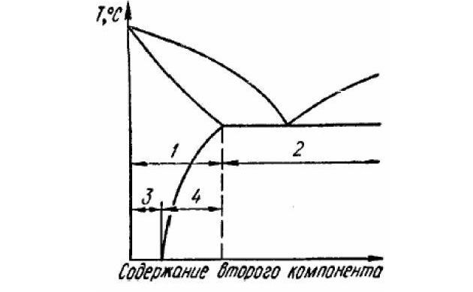рис.1

Алюминиевые сплавы разделяют на литейные и деформируемые по пределу растворимости элементов в твердом растворе. В сварных конструкциях в основном используют полуфабрикаты (листы, профили, трубы и др.) из деформируемых сплавов. Концентрация легирующих элементов деформируемых сплавов меньшепредела растворимости, и при нагреве эти сплавы могут быть переведены в однофазное состояние, при котором обеспечивается их высокая деформационная способность. Большинство элементов, входящих в состав алюминиевых сплавов, обладает ограниченной растворимостью, изменяющейся с температурой. Это сообщает сплавам способность упрочняться термической обработкой. В связи с этим деформируемые сплавы разделяют на сплавы, не упрочняемые термической обработкой с концентрацией легирующих элементов ниже предела растворимости при 20 0С), и сплавы, упрочняемые термической обработкой (имеющие концентрацию легирующих элементов свыше этого предела). К деформируемым сплавам, не упрочняемым термической обработкой, относятся:

технический алюминий АД0, АД1
сплав А1-Мn АМц (Аl + 1,3% Мg)
сплавы А1-Мg АМг1, АМг2, АМг3, АМг5, АМг61.
В сварных соединениях эти сплавы способны сохранять до 95% прочности основного металла при высокой пластичности и высокой коррозионной стойкости.
Термически упрочняемые деформируемые алюминиевые сплавы могут быть разделены на несколько групп:
сплавы А1-Сu-Мg (дуралюмины) Д1, Д16, Д19, ВАД1, ВД17, М40, Д18
сплавы А1-Мg-Si и А1-Сu-Мg-Si (авиали) АВ, АД31, АД33, АД35, АК6, АК6-1, АК8
сплавы А1-Сu-Мg-Fe-Ni АК2, АК4, АК4-1
сплавы А1-Сu-Мn Д20, Д21
сплавы Аl-Zn-Mg-Cu В93, В95, В96, В94
сплавы А1-Мg-Zn В92, В92Ц
сплавы Al-Cu-Mn-Li-Cd ВАД 23
Из перечисленных сплавов к свариваемым относятся: АД, АД1, АМц, АМг, АМг3, АМг5В, АМг6, АВ, АД31, АДЗЗ, АД35, М40, Д20, ВАД1, В92Ц.
Самая значительная доля алюминиевых сплавов находит свое применение в упаковочной промышленности и транспортном машиностроении (см. Рис. 2), то есть там, где наиболее важны проблемы защиты пищевых продуктов от коррозии и снижения массы конструкций. Второе место по применению алюминиевых сплавов - строительство. Азия и Северная Америка потребляют суммарно более половины всех алюминиевых сплавов, что обусловлено массовым строительством жилых и административных зданий и бурным развитием транспортного машиностроения.

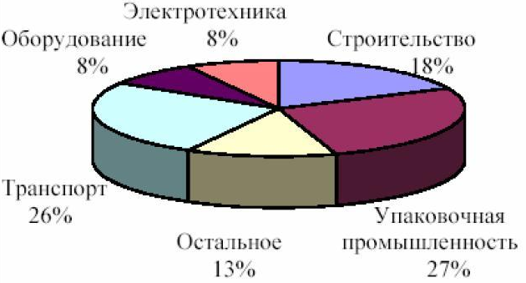
Рис. 2. Применение алюминия и его сплавов в промышленности

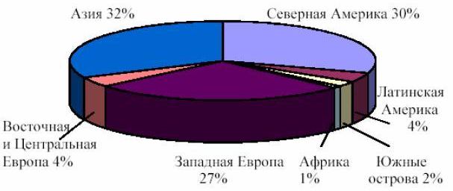
Рис. 3. Применение алюминия и его сплавов в мире

1.3. Поверхностная оксидная плёнка.
При 1000ºС реакция окисления алюминия может протекать при очень низком парциальном давлении кислорода. Образующийся оксид алюминия Al2O3 покрывает поверхность деталей плотной и прочной плёнкой. При 20ºС процессы окисления алюминия протекают по параболическому закону. Оксидная плёнка плохо проводит электрический ток. Важной характеристикой оксидной плёнки алюминия является её способность адсорбировать газы, в особенности водяной пар. Влага удерживается оксидной плёнкой до температуры плавления металла.
Коэффициент теплового расширения оксидной плёнки почти в 3 раза меньше коэффициента расширения алюминия, поэтому при нагреве металла в ней образуются трещины. При наличии в алюминии легирующих добавок состав оксидной плёнки может существенно меняться. Возникающая сложная оксидная плёнка в большинстве случаев является более рыхлой, гигроскопичной и обладает худшими защитными свойствами.
Ещё одной особенностью оксидной плёнки алюминия является её высокая плотность, вследствие чего в расплавленном металле сварочной ванны она опускается на дно и впоследствии может служить причиной дефектов шва - внутренних кристаллизационных трещин, особенно опасных при знакопеременном нагружении.
1.4. Свариваемость алюминиевых сплавов.
Сварные конструкции изготавливают из деформируемых сплавов, сведения о которых приведены в ГОСТ4784-74. Важнейшим показателем свариваемости алюминиевых сплавов является способность не образовывать при сварке горячих трещин. Сплавы, крайне чувствительные к горячему трещинообразованию, считаются несвариваемыми. Применение их в сварных конструкциях не рекомендуется.
Сплавы, не упрочняемые термической обработкой (системы А1-Мn и А1-Мg) и технический алюминий хорошо свариваются. Заготовки из этих сплавов выпускаются в отожженном и холоднодеформированном (нагартованном) состоянии.
Сплавы, упрочняемые термической обработкой (закалка с последующим старением), имеют обычно более высокую степень легирования и механическую прочность. Это сплавы А1-Мg-Si (авиали) и Аl-Zn с добавками других элементов. Они хуже свариваются (некоторые совсем не свариваются) и часто имеют низкую коррозионную стойкость. Авиали свариваются только с использованием присадочного материала.
Сплавы А1-Сu и А1-Сu-Мg (большинство относятся к дюралюминам) относятся к несвариваемым сплавам. Единственный свариваемый сплав А1-Сu - 1201 и его зарубежные аналоги.
Тройные сплавы Аl-Zn-Мg свариваются хорошо только в том случае, если суммарное содержание легирующих элементов не превышает 7,0 - 7,5%. К свариваемым относится отечественный сплав 1915 и его зарубежные аналоги.
Для литейных сплавов сварка применяется только в ремонтных целях, а также для исправления дефектов литья. Из всех литейных сплавов наибольшее распространение получили сплавы А1-Si (силумины), которые относятся к группе ограниченно свариваемых.
II. Химико-металлургические особенности сварки алюминиевых сплавов.

Оксидная плёнка на поверхности алюминия и его сплавов затрудняет процесс сварки. Обладая высокой температурой плавления (2050ºС), оксидная плёнка не расплавляется в процессе сварки и покрывает металл прочной оболочкой, затрудняющей образование общей ванны. Вследствие высокой адсорбционной способности к газам и парам воды оксидная плёнка является источником газов, растворяющихся в металле, и косвенной причиной возникновения в нем несплошностей различного рода. Частицы оксидной плёнки, попавшие в ванну, а также часть плёнок с поверхности основного металла, не разрушенных в процессе сварки, могут образовывать оксидные включения в швах, снижающие механические свойства соединений и их работоспособность.
Для осуществления сварки должны быть приняты меры по разрушению и удалению оксидной плёнки и защите металла от повторного окисления. С этой целью используют специальные сварочные флюсы или сварку осуществляют в атмосфере инертных защитных газов. Вследствие большой химической прочности соединения А12О3 восстановление алюминия из оксида в условиях сварки практически невозможно. Не удается также связать А12О3 в прочные соединения сильной кислотой или щёлочью. Поэтому действие флюсов для сварки алюминия основано на процессах растворения и смывания диспергированной оксидной плёнки расплавленным флюсом. В условиях электродуговой сварки в инертных защитных газах удаление оксидной плёнки происходит в результате электрических процессов, происходящих у катода (катодное распыление). В этих условиях возникает необходимость повышения требований к качеству предварительной обработки деталей перед сваркой с целью получения тонкой и однородной плёнки по всей поверхности свариваемых кромок. Для предупреждения дополнительного окисления и засорения ванны оксидами необходимо применять защитный газ высокой чистоты.
Водород, в отличие от других газов, обладает способностью растворяться в алюминии и при определенных условиях образовывать поры в металле швов. Растворимость водорода в алюминии изменяется при различных температурах. Концентрация растворенного в металле водорода [Н] зависит от давления молекулярного водорода, находящегося с ним в равновесии.

III. Типы сварных соединений алюминиевых сплавов.
Типы соединений, применяемые при сварке алюминиевых сплавов, размеры и форма подготовки кромок в основном регламентированы ГОСТ 14806-80 и ГОСТ 23792-79. При сварке плавлением алюминиевых сплавов наиболее рациональным типом соединений являются стыковые, выполнить которые можно любыми способами сварки. Для устранения оксидных включений в металле швов применяют подкладки с канавкой рациональной формы или разделку кромок с обратной стороны шва, что в некоторых случаях обеспечивает удаление оксидных включений из стыка в формирующую канавку или в разделку.
Применение при сварке флюсов, наносимых на торцовые поверхности перед сваркой в виде дисперсной взвеси фторидов в спирте, также способствует уменьшению количества окисных включений в металле шва.
При разделке кромок угол их раскрытия необходимо ограничивать с целью уменьшения объёма наплавленного металла в соединении, а следовательно, и вероятности образования дефектов. Конкретный выбор конструктивных элементов подготовленных кромок свариваемых деталей, их размеров и размеров выполненных швов для основных типов соединений должен производиться согласно ГОСТ 14806-69.
Для точечной и шовной контактной сварки характерны нахлёсточные соединения, размеры которых установлены ГОСТ 15878-70. При этом соотношение толщин свариваемых деталей, как правило, не превышает 1:2. Для стыковой сварки оплавлением используются стыковые соединения. Форма деталей должна обеспечивать надёжное закрепление их в зажимах машины и токоподвод вблизи стыка. Площади сечения деталей в зоне соединения должны быть приблизительно одинаковыми.
IV. Применяемые методы сварки
Для сварки алюминиевых сплавов используются следующие методы сварки:
1) Газовая сварка.
2) Сварка штучными электродами с покрытием.
3) Сварка неплавящимся электродом в среде инертных защитных газов (TIG).
4) Сварка плавящимся электродом в среде инертных защитных газов (MIG).
5) Плазменная сварка (PAW).
6) Сварка плавящимся электродом по слою флюса. Наиболее распространёнными являются методы TIG, MIG и PAW, о которых в дальнейшем и пойдёт речь.

V. Общая концепция сварки MIG. Оборудование для сварки MIG

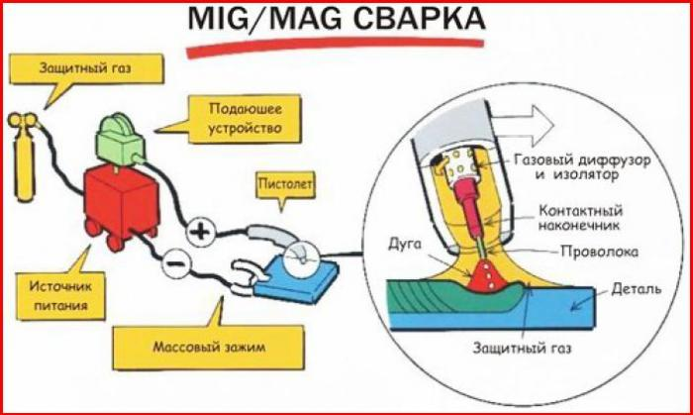

Проверочные вопросы для закрепления материала
1. Какой газ используют при сварке алюминия?
2. Какие способы сварки используют при сварке алюминия?
3. Какой материал используется при сварке алюминия?
4. Какую операцию выполняют при сварке алюминия?
5. Какой горючий газ используют при сварке алюминия?
Домашнее задание:
Составить презентацию от 10 до 20 слайдов, на тему:
«СВАРКА ЦВЕТНЫХ МЕТАЛОВ»

